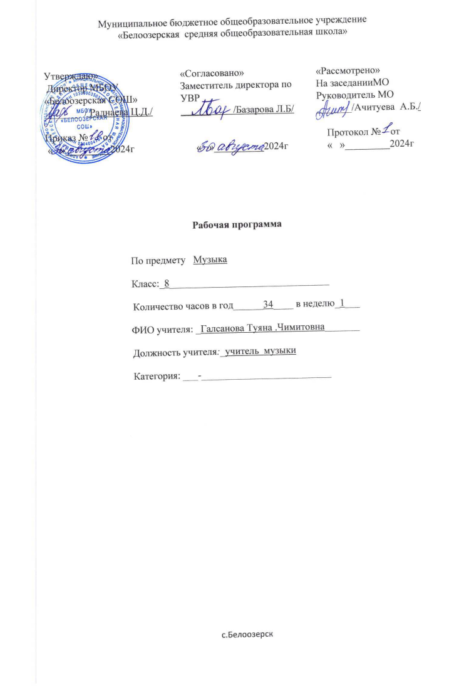

**Пояснительная записка.**

Данная рабочая программа по музыке составлена в соответствии:

-Приказа Министерства образования и науки Российской Федерации от 17.12.2010 г. №1897 «Об утверждении федерального государственного образовательного стандарта основного общего образования»

-Приказа Министерства образования и науки Российской Федерации от 2917.12.2014 г. №1897 «О внесении изменений в приказ Министерства образования и науки Российской Федерации от 17.12.2010 г. №1897 «Об утверждении федерального государственного образовательного стандарта основного общего образования».

-Примерной программы по музыке для общеобразовательных школ.

- Положение о рабочей программе муниципального бюджетного общеобразовательного учреждения «Белоозерская СОШ»

- Учебный план МБОУ «Белоозерская СОШ»

Цель программы – развитие музыкальной культуры школьников как неотъемлемой части духовной культуры.

Задачи: - развитие музыкальности; музыкального слуха, певческого голоса, музыкальной памяти, способности к сопереживанию; образного и ассоциативного мышления, творческого воображения;

- освоение музыки и знаний о музыке, ее интонационно-образной природе, жанровом и стилевом многообразии, особенностях музыкального языка; музыкальном фольклоре, классическом наследии и современном творчестве отечественных и зарубежных композиторов; о воздействии музыки на человека; о ее взаимосвязи с другими видами искусства и жизнью;

- овладение практическими умениями и навыками в различных видах музыкально-творческой деятельности: слушании музыки, пении (в том числе с ориентацией на нотную запись), инструментальном музицировании, музыкально-пластическом движении, импровизации, драматизации исполняемых произведений;

- воспитание эмоционально-ценностного отношения к музыке; устойчивого интереса к музыке, музыкальному искусству своего народа и других народов мира; музыкального вкуса учащихся; потребности к самостоятельному общению с высокохудожественной музыкой и музыкальному самообразованию; слушательской и исполнительской культуры учащихся..

**Планируемые результаты освоения учебного предмета.**

**Предметные**

Предметными результатамиявляются следующие умения:

- общее представление о роли музыкального искусства в жизни общества и каждого отдельного человека;

- осознанное восприятие конкретных музыкальных произведений и различных событий в мире музыки;

- устойчивый интерес к музыке, художественным традициям своего народа, различным видам музыкально-творческой деятельности;

- понимание интонационно –образной природы музыкального искусства, средств художественной выразительности;

- осмысление основных жанров музыкально-поэтического народного творчества, отечественного и зарубежного музыкального наследия;

- рассуждения о специфике музыки, особенностях музыкального языка, отдельных произведениях и стилях музыкального искусства в целом;

- применении е специальной терминологии для классификации различных явлений музыкальной культуры;

- постижение музыкальных культурных традиций своего народа и разных народов мира;

- расширение и обогащение опыта в различных видах музыкально-творческой деятельности, включая информационно-коммуникативные технологии;

- освоение знаний о музыке, овладение практическими умениями и навыками для реализации собственного творческого потенциала.

**Метапредметные**

Метапредметными результатамиявляется формирование универсальных учебных действий (УУД).

*Регулятивные УУД:*

*-*владение умением целеполагания в постановке учебных, исследовательских задач в процессе восприятия, исполнения и оценки музыкальных сочинений разных жанров, стилей музыки своего народа, других стран мира;

- планирование собственных действий в процессе восприятия, исполнения музыки, создания импровизаций при выявлении взаимодействия музыки с другими видами искусства, участия в художественной и проектно-исследовательской деятельности;

- прогнозирование результатов художественно-музыкальной деятельности при выявлении связей музыки с литературой, изобразительным искусством, театром, кино;

- осмысленность и обобщенность учебных действий, критическое отношение к качеству восприятия и размышлений о музыке, музицирования, о других видах искусства, коррекция недостатков собственной художественно-музыкальной деятельности;

- оценка воздействия музыки разных жанров и стилей на собственное отношение к ней, представленное в музыкально-творческой деятельности (индивидуальной и коллективной).

*Познавательные УУД*:

- устойчивое представление о содержании, форме, языке музыкальных произведений различных жанров, стилей народной и профессиональной музыки в ее связях с другими видами искусства;

- усвоение словаря музыкальных терминов и понятий в процессе восприятия, размышлений о музыке, музицирования, проектной деятельности;

- применение полученных знаний о музыке и музыкантах, о других видах искусства в процессе самообразования, внеурочной творческой деятельности.

*Коммуникативные УУД:*

*-*передача собственных впечатлений о музыке, других видах искусства в устной и письменной речи;

- совершенствование учебных действий самостоятельной работы с музыкальной и иной художественной информацией;

- инициирование взаимодействия в группе, коллективе;

- знакомство с различными социальными ролями в процессе работы и защиты исследовательских проектов;

- самооценка и интерпретация собственных коммуникативных действий в процессе восприятия, исполнения музыки, театрализации, драматизации музыкальных образов.

**Личностные**

*Личностными результатами*являются следующие умения:

- формирование целостного представления о поликультурной картине современного музыкального мира;

- развитие музыкально-эстетического чувства, проявляющегося в эмоционально-ценностном, заинтересованном отношении к музыке во всем многообразии ее стилей, форм и жанров;

- совершенствование художественного вкуса, устойчивых предпочтений в области эстетически ценных произведений музыкального искусства;

- овладение художественными умениями и навыками в процессе продуктивной музыкально-творческой деятельности;

- наличие определенного уровня развития общих музыкальных способностей, включая образное и ассоциативное мышление, творческое воображение;

- приобретение устойчивых навыков самостоятельной, целенаправленной и содержательной музыкально-учебной деятельности;

- сотрудничество в ходе реализации коллективных творческих проектов, решения различных музыкально-творческих задач.

**Содержание учебного предмета**

**Раздел 1. Мир образов вокальной и инструментальной музыки (16 часов)**

Классика и современность. Музыкальная драматургия-развитие музыки. В музыкальном театре. Опера Опера «Иван Сусанин». Русская эпическая опера. А.Бородина «Князь Игорь» В музыкальном театре. Балет Б.Тищенко «Ярославна»

Дж.Гершвин «Порги и Бес». Опера Ж.Бизе «Кармен» . Р.Щедрин «Кармен-сюита. Оперный певец Чингис Аюшеев Творчества. «Сюжеты и образы духовной музыки».

Э.Л.Уэббер рок-опера «Иисус Христос -суперзвезда». Музыка к драматическому спектаклю «Ромео и Джульетта». «Альфред Шнитке «Гоголь-сюита» из музыки к спектаклю «Ревизская сказка». Образы скорби и печали в эпосе «Гэсэр». Музыканты - извечные маги.

**Раздел 2. Особенности драматургии камерной и симфонической музыки(18 часов)**

Музыкальная драматургия -развитие музыки. Два направления музыкальной культуры. «Духовная» и «Светская» музыка. Камерная инструментальная музыка. Этюд. Циклические формы инструментальной музыки. А.Шнитке. Л.Бетховен «Соната № 8» «Патетическая». С.Прокофьев «Соната № 2» - В.Моцарт«Соната № 11». Симфоническая музыка. В.А.Моцарт «Симфония № 40». С.Прокофьев «Симфония № 1»(«Классическая»). Ф.Шуберт «Симфония № 8»(«Неоконченная» В.Калинников «Симфония № 1». Симфония П Чайковского, Д Шестакова. Фольклор в современной культуре наро­дов Республики Бурятия. Музыка народов мира. Международные хиты. Рок-опера «Юнона и Авось» А. Рыбникова. Знаменитые музыканты нашего района . Урок контроля знаний . Обобщающий урок

**Тематическое планирование**

|  |  |  |  |  |
| --- | --- | --- | --- | --- |
| **№ п/п** | **Темы** | **Кол-во часов** | **Дата проведения по плану** | **Примечание** |
|  | **Классика и современность. (16 часов)** |  |  |  |
| 1 | Классика в нашей жизни. В музыкальном театре. Опера.  Опера«Князь Игорь». | 1 |  |  |
| 2 | В музыкальном театре. Балет. Балет «Ярославна». Вступление. «Стон Русской земли». «Первая битва с половцами». | 1 |  |  |
| 3 | В музыкальном театре. Балет «Ярославна» , «Плач Ярославны». «Молитва» | 1 |  |  |
| 4 | В музыкальном театре. Мюзикл. Рок-опера. Человек есть тайна. Рок-опера «Преступление и наказание» | 1 |  |  |
| 5 | Мюзикл «Ромео и Джульетта»: | 1 |  |  |
| 6 | **Знаменитые артисты оперы Республики Бурятия** | 1 |  |  |
| 7 | Музыка к драматическому спектаклю  «Ромео и Джульетта». Музыкальные зарисовки для большого симфонического оркестра. | 1 |  |  |
| 8 | Музыка Э. Грига к драме Г. Ибсена «Пер Гюнт». «Гоголь-сюита». | 1 |  |  |
| 9 | Из музыки к спектаклю «Ревизская сказка». Образы «Гоголь-сюиты» | 1 |  |  |
| 10 | Степные напевы. Гимн села Белоозерск |  |  |  |
| 11 | Музыка в кино. Ты отправишься в путь, чтобы зажечь день… Музыка к фильму «Властелин колец» | 1 |  |  |
| 12 | В концертном зале. Симфония: прошлое и настоящее. Симфония №8(«Неоконченная»)Ф Шуберта. | 1 |  |  |
| 13 | Симфония №5 П. Чайковского. | 1 |  |  |
| 14 | Симфония №1 («Классическая»)  С. Прокофьева. | 1 |  |  |
| 15 | **Литературные страницы. Стихи Джидинских поэтов**. | 1 |  |  |
| 16 | Развитие традиций оперного спектакля.   Опера «Кармен» (фрагменты) Ж. Бизе. | 1 |  |  |
|  | **Традиции и новаторство в музыке.(18ч)** |  |  |  |
| 17 | Портреты великих исполнителей Елена Образцова. | 1 |  |  |
| 18 | Портреты великих исполнителей . Майя Плисецкая. | 1 |  |  |
| 19 | **Знаменитые артисты балета Республики Бурятия** | 1 |  |  |
| 20 | Балет «Кармен-сюита»(фрагменты) Р. Щедрин | 1 |  |  |
| 21 | Современный музыкальный театр.             Великие мюзиклы мира. Классика в современной обработке. | 1 |  |  |
| 22 | Музыка в храмовом синтезе искусств  Неизвестный Свиридов. «О России петь-что стремиться в храм…». | 1 |  |  |
| 23 | Хоровой цикл «Песнопения и молитвы» (фрагменты). Г. Свиридов.Свет фресок Диониссия-миру («Фрески Диониссия»). | 1 |  |  |
| 24 | В концертном зале. Симфония №7 («Ленинградская») (фрагменты) Д. Шостакович. | 1 |  |  |
| 25 | Балет «Кармен-сюита»(фрагменты) Р. Щедрин | 1 |  |  |
| 26 | **Знаменитые музыканты нашего района** | 1 |  |  |
| 27 | Современная музыка народов мира. | 1 |  |  |
| 28 | Международные хиты. | 1 |  |  |
| 29 | **Фольклор в современной культуре наро­дов Республики Бурятия** | 1 |  |  |
| 30 | Рок-опера «Юнона и Авось» А. Рыбникова | 1 |  |  |
| 31 | Рок-опера «Юнона и Авось» А. Рыбникова | 1 |  |  |
| 32 | Ф.Шуберт «Симфония № 8»(«Неоконченная»  В.Калинников «Симфония № 1» | 1 |  |  |
| 33 | Симфония П Чайковского, Д Шестакова | 1 |  |  |
| 34 | Урок контроля знаний | 1 |  |  |